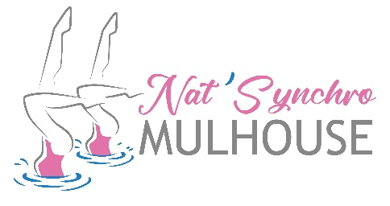
Objet : Demande de sponsoring

Madame, Monsieur,

Le club sportif de la Nat’Synchro Mulhouse existe depuis 2015 et compte 80 nageuses licenciées et réparties en plusieurs équipes selon leurs âges et leurs niveaux. Les objectifs du club sont de permettre aux nageuses de s’épanouir dans un sport qui demande à la fois de la technique, de l’élégance et de la concentration. De nombreuses heures d’entrainement sont nécessaires pour obtenir des résultats notamment en compétition. Les équipes ont d’ailleurs toutes obtenues de très beaux résultats en compétitions régionales et interrégionales ces dernières années.
Le club a aujourd’hui pour ambition de faire progresser encore ses nageuses et de pouvoir engager à moyen terme une ou plusieurs de ses équipes en championnat de France. Soutenus par un comité dynamique, nos entraineurs bénévoles s’investissent pour ce faire tout au long de l’année pour atteindre cet objectif sportif. Nous avons cependant besoin de moyens financiers pour nous permettre l’achat de matériel (sono, casques d’entrainement, équipements de natation spécifiques), l’achat de maillots de bain de compétition, le déplacement des nageuses aux différentes compétitions hors-région, les formations de nos entraineurs…
C’est pourquoi, nous sommes à la recherche de partenaires sponsors pour mener à bien ces projets. Dans cet esprit, votre entreprise pourrait soutenir cet engagement sportif et en contrepartie bénéficier de notre notoriété et de l’image positive que le club véhicule auprès de son public. Le club organise en effet chaque année plusieurs compétitions et présente en fin d’année un magnifique gala, qui gagne chaque année en notoriété et réunit sur le week-end plus de 1000 spectateurs.
Bien entendu, l’objectif pour nous sera de mettre en avant votre entreprise, d’afficher votre nom et votre logo sur nos différents supports et canaux de communication liés à ces événements selon votre souhait : goodies, affiches, publications sur les réseaux sociaux... Nous allons également renouveler l’ensemble de notre équipement textile l’année prochaine (maillot de bain, bonnet de bain, T-shirt, short) pour chaque nageuse. Ce serait donc l’opportunité pour votre entreprise de pouvoir imprimer le logo de votre marque sur ces vêtements en échange d’une participation financière.
Nous sommes évidemment à votre disposition pour vous expliquer nos projets avec plus de détails et serions ravis de pouvoir vous rencontrer à cet effet.

Dans l’attente de votre retour.

Valérie Stoesser-Gross,
Présidente Nat’Synchro Mulhouse
06 43 13 11 14
mulhousenatsynchro@gmail.com

Financements recherchés |  | Tarif unitaire | Tarif pour le club | Montant du don souhaité
Equipement textile | Maillot de bain | 50 euros | 80 x 50 =  4000 euros
 | T-shirt | 20 euros | 80 x 20 =  1600 euros
 | Short | 15 euros | 80 x 15 =  1200 euros
 | Bonnet de natation | 5 euros | 160 x 5 =  800 euros
Multimédia | Casques audio | 70 euros | 30 x 70 =  2100 euros
 | Sono |  | 8000 euros
Formations entraineurs | BNSSA |  | 600 euros
 | Educateur de natation |  | 1500 euros
Déplacement à une compétition |  |  | 1000 euros
Soutien financier  (montant à votre convenance) |  |  | ………….euros

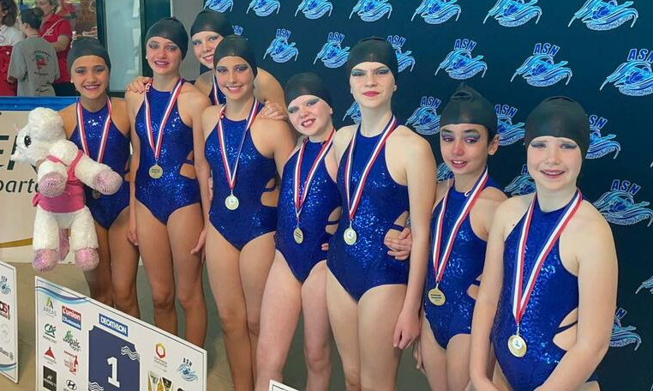

N°SIRET : 813 360 062 00018

